多维三鉴振动探测报警系统
软件平台详细设计文档

2026年11月目录

1 报警系统在软件平台中的作用及关系 1
1.1 各个系统关系图 2
2 系统总体功能设计 2
2.1 多级组织架构管理 2
2.2 现场数据管理 3
2.2.1 设备类型管理 3
2.2.2 设备管理 3
2.3 数据采集 3
2.3.1 采集现场处理器的信息 3
2.3.2 报警数据对外接口 3
2.4 日常数据管理 4
2.4.1 实时地图 4
2.4.2 设备状态查询 4
2.4.3 采集数据查询 4
2.4.4 数据统计分析 4
3 多级组织管理界面及数据结构 4
3.1 多级组织架构管理 4
3.1.1 组织架构管理界面 4
3.1.2 数据库设计 5
3.2 日志管理 5
3.2.1 界面设计 6
3.2.2 数据库设计 6
4 现场数据管理界面及数据结构 6
4.1 传感器类型管理 6
4.1.1 设计说明 6
4.1.2 传感器类型查询 7
4.1.3 数据库设计 7
4.2 传感器设备管理 8
4.2.1 设计说明 8
4.2.2 传感器管理 8
4.2.3 新建传感器 8
4.2.4 数据库设计 9
5 数据采集数据结构及算法 9
5.1 数据采集存储数据结构 9
5.2 数据采集算法 10
6 日常管理界面及数据算法 10
6.1 设备状态查询 10
6.2 采集数据查询 11
6.3 数据统计分析 12
6.4 实时地图 13

报警系统在软件平台中的作用及关系
多维三鉴振动探测报警软件平台按照模块化、分布式部署模式设计，各个子系统均可根据实际应用需求进行单独部署及应用，从而满足多种业务需要。
多级组织与权限管理系统为各个子系统提供组织管理数据、用户管理数据、权限管理数据，是整个平台的基础系统。报警数据采集与管理系统是软件平台的核心，为其他业务系统以及第三方系统提供报警数据。

各个系统关系图
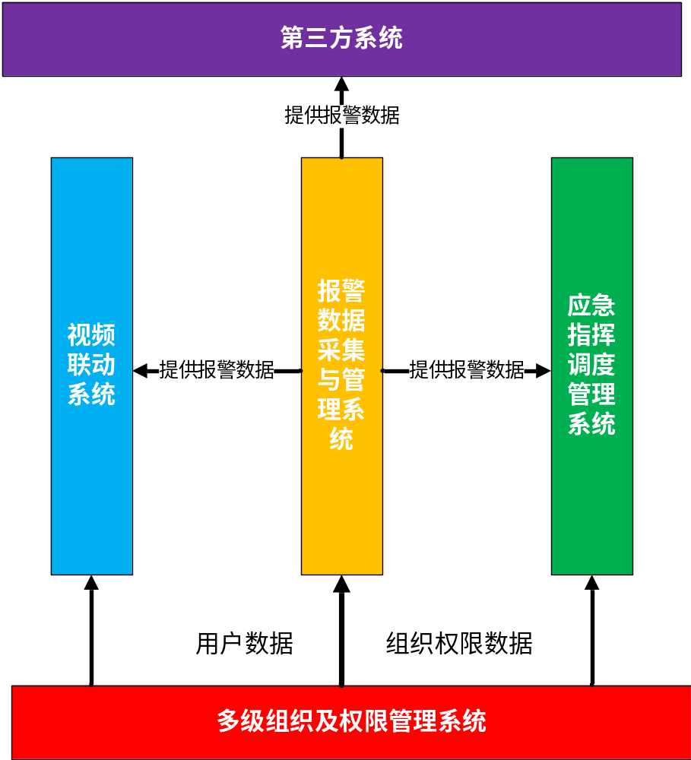

系统总体功能设计

多级组织架构管理
主要用于管理探测器、处理器等终端设备的安装地点，另一方面为系统用户设立组织架构。

现场数据管理

设备类型管理
可自定义设备的类型，包括：探测器、处理器等，包含产品的产地、尺寸、检测报告、3c证书等通用信息。

设备管理
在每个安装地点管理所有设备，方便客户和实施人员添加设备。包括设备的经度纬度、ip地址、RFID数据等。

数据采集

采集现场处理器的信息
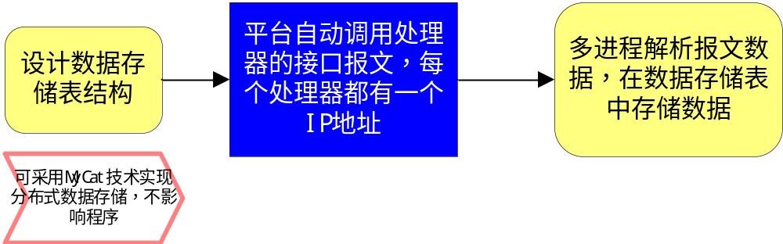

此部分性能问题，作为专项研究一下。

报警数据对外接口
平台调用处理器接口报文文件，解析数据，封装成独立的对外接口。

日常数据管理

实时地图
在地图上显示所有设备的位置及实时数据

设备状态查询
可查询所有设备的运行状态

采集数据查询
可查询所有设备的数据及报警数据

数据统计分析
形成图形、线性分析图等

多级组织管理界面及数据结构

多级组织架构管理

组织架构管理界面

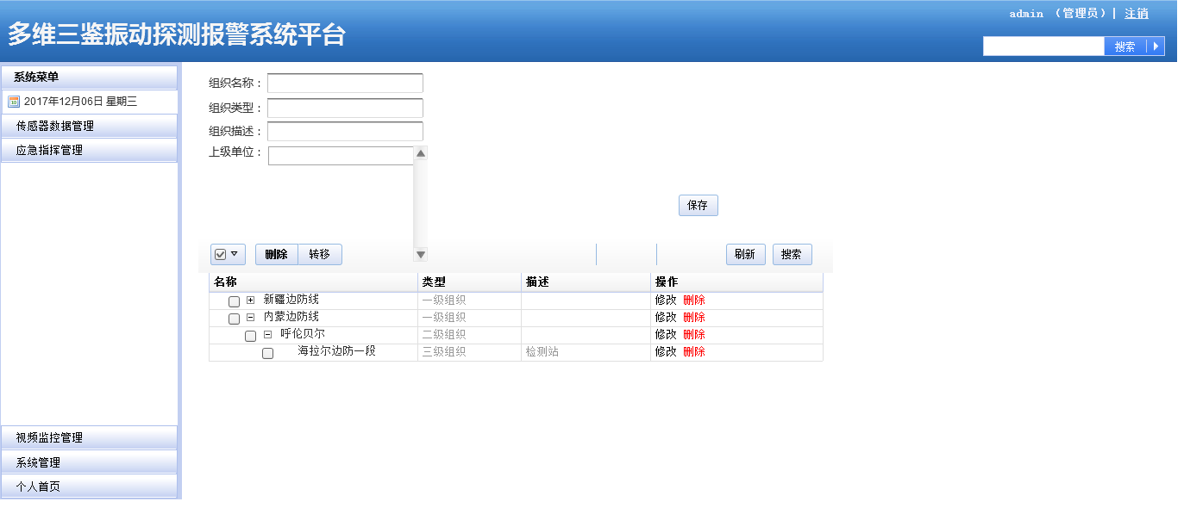

数据库设计
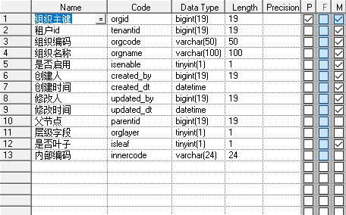

日志管理
系统自动记录全部日志，包括用户名、ip、操作菜单、表单、功能、时间等

界面设计

数据库设计
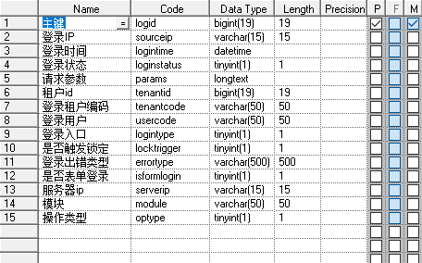

现场数据管理界面及数据结构

传感器类型管理

设计说明
系统需要多种类型的传感器，如：探测器、报警器、处理器等，维护传感器类型，便于设备管理中选择相关类型。

传感器类型查询
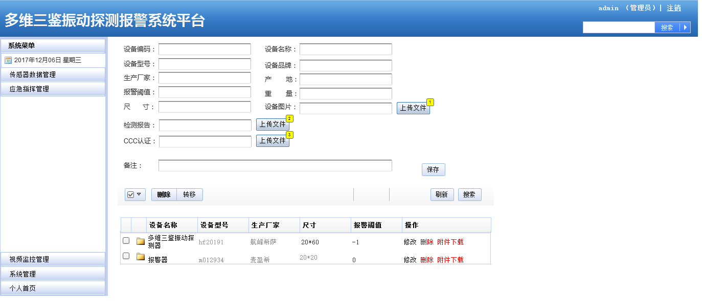

数据库设计
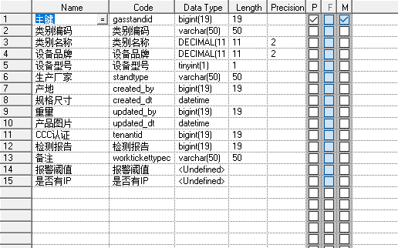

传感器设备管理

设计说明
通过树形结构管理传感器，体现出传感器的连接关系，便于维护及报警联动。

传感器管理
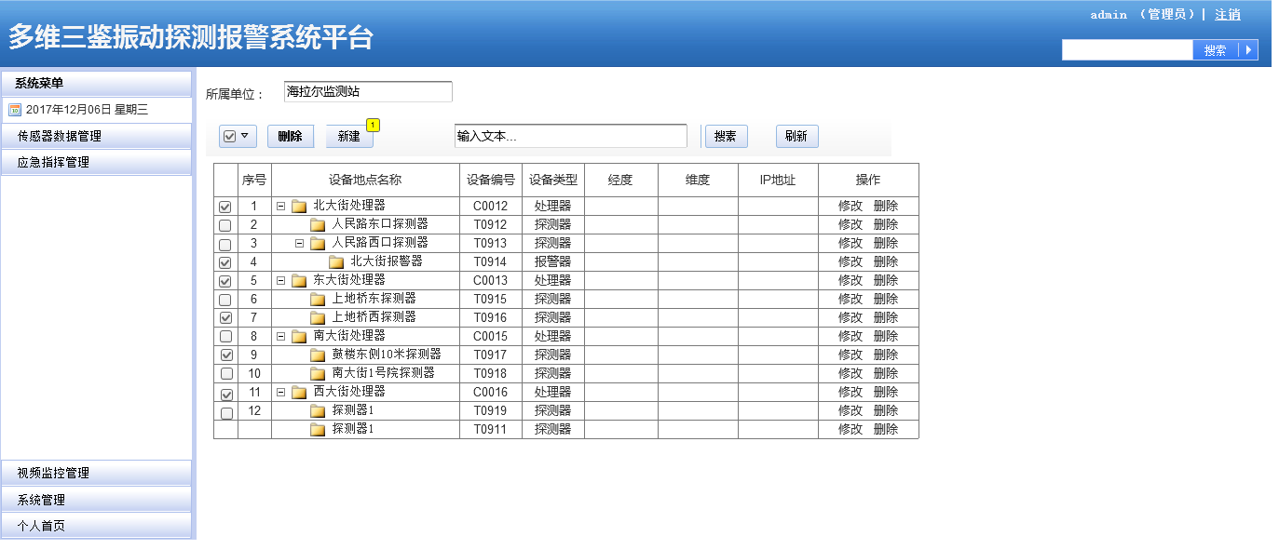

新建传感器

数据库设计
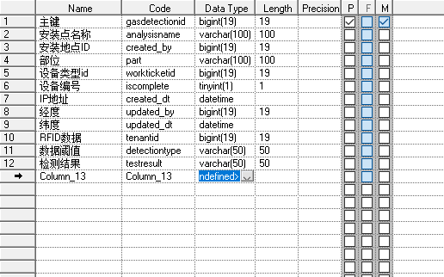

数据采集数据结构及算法

数据采集存储数据结构
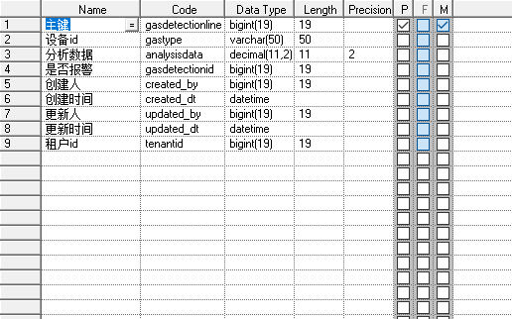

数据采集算法

日常管理界面及数据算法

设备状态查询
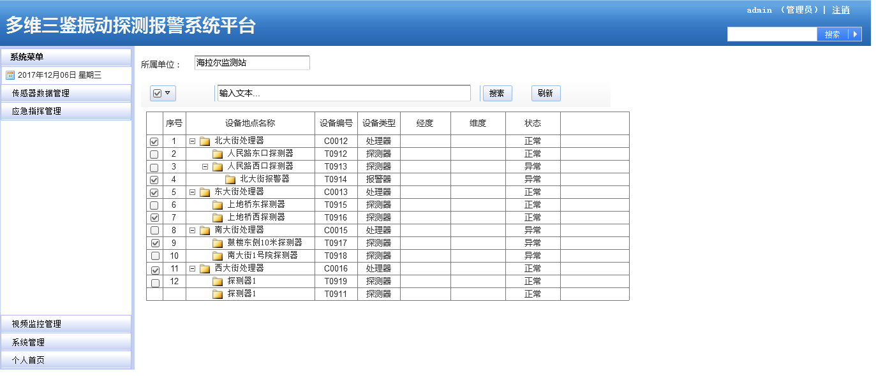

采集数据查询
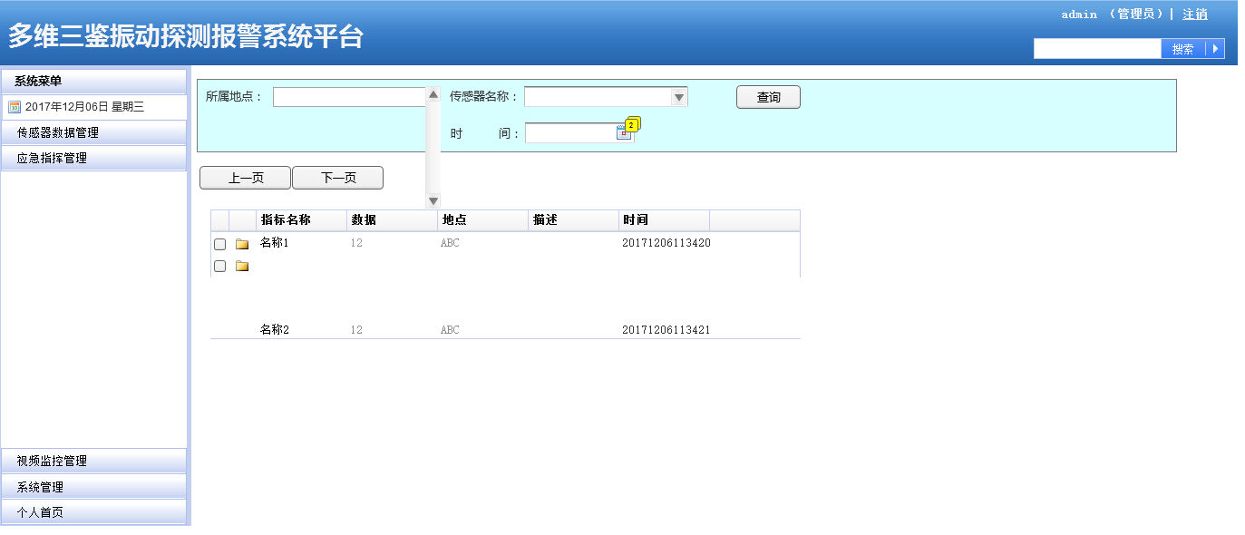

数据统计分析
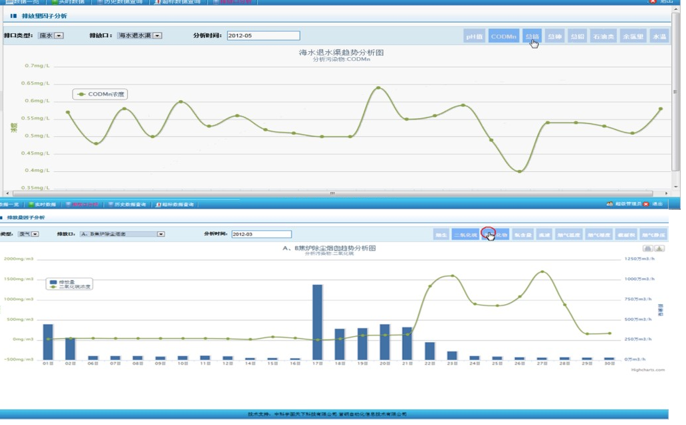

实时地图
